George SAND, femme de Lettres et femme d’engagement.
« Une corde est brisée dans la lyre du siècle. », Ernest RENAN (1876)

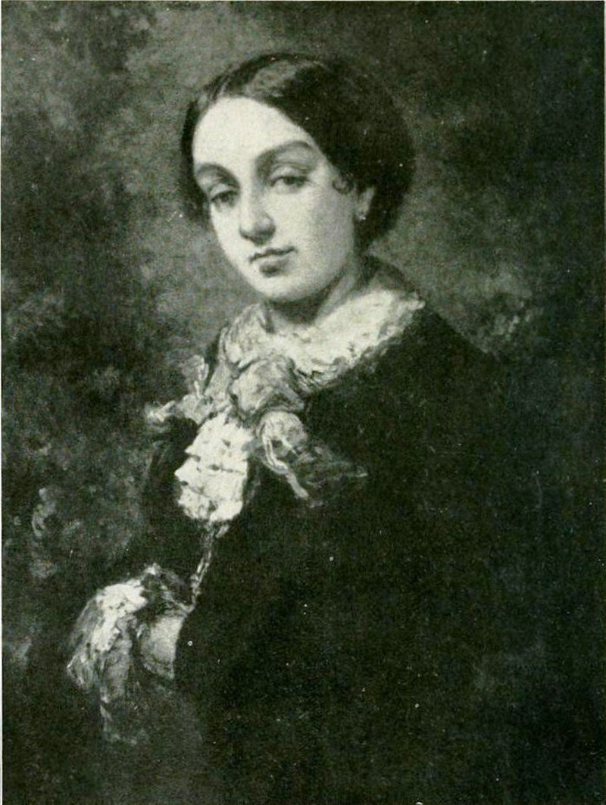
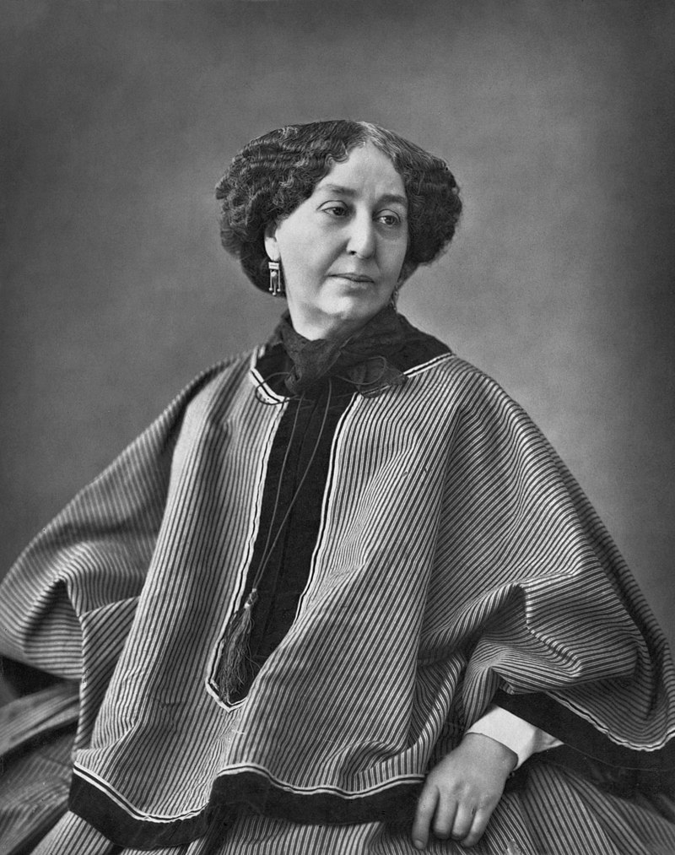

George SAND en 1835, peinte par Jean-Baptiste ISABEY, illustration de George Sand, sa vie, ses œuvres, volume III (1838-1848), aux éditions Paul OLLENDORFF & Plon, Paris, 1912 par Wladimir KARÉNINE (Pseudonyme de Varvara Dmitrievna KOMAROVA-STASOVA).
George SAND en 1864, photographiée par Nadar, Galerie contemporaine, Paris, France. SOURCE : https://gallica.bnf.fr/ark:/12148/btv1b53014105h

BIOGRAPHIE
George SAND, pseudonyme d’Aurore DUPIN de FRANCUEIL, (1804-1876) est une femme de lettres française et une personnalité engagée dans le mouvement féministe moderne. Issue de la haute noblesse par sa famille paternelle, elle est aussi d’extraction bourgeoise et modeste par sa mère. Romancière, elle marque son époque par ses œuvres et par un style de vie très libre qui la voit côtoyer les plus grands esprits de son temps dans le domaine littéraire (MUSSET, VIGNY, FLAUBERT), artistique (DELACROIX) musical (LISZT, CHOPIN) ou politique (BLANC, LAMENAIS). Amoureuse, elle entretient de nombreuses liaisons qui scandalisent son époque. Elle croit dans une société sans classe sociale. L’échec de la IIe République et l’avènement du Second Empire, mais aussi les soucis financiers l’amènent vers une sorte de replis dans son château de Nohant au cœur du Berry dont elle fait le cadre de fantaisies champêtres qui n’ont plus rien de la force transgressive de ses premiers écrits.
L’OEUVRE
Écrivant pour vivre et faire vivre la nombreuse compagnie qu’elle accueille à Nohant (Ses enfants, ses petits-enfants mais aussi ses amants et les nombreux visiteurs qui viennent la visiter pour des séjours très longs), son œuvre est multiforme ; articles, pièces de théâtre, essais, récit de voyages… Mais son œuvre maîtresse est romanesque et est constituée de deux périodes distinctes : dans les années 1830 et 1840 elle écrits des romans qui exaltent la liberté des femmes dans une société où les femmes sont d’éternelles mineures (Indiana, en 1832, Lélia en 1839) puis des romans sociaux (Mauprat, en 1837, Le meunier d’Angibault en 1845). À partir des années 1840 et 1850 elle écrit essentiellement des romans champêtres (La Mare aux diables en 1846, La petite Fadette en 1849, Les Maîtres sonneurs en 1853).
L’ENGAGEMENT
Élevée par sa grand-mère dans les valeurs des philosophes des Lumières dont ROUSSEAU, George SAND rejoint rapidement le camp républicain, dans le Berry d’abord où elle fait campagne pour des candidats républicains aux diverses élections, et fonde L’éclaireur de l’Indre, un journal républicain. Puis à Paris où elle participe au financement de La Cause du Peuple, et soutient les thèses socialistes avec les députés les plus à gauche dont BLANQUI, BARBÈS et RASPAIL. Entre mai et juin 1848 la IIe République commence la répression contre les socialistes, George SAND fuit à Nohant. Après le coup d’État militaire de Louis-Napoléon BONAPARTE (1851) elle milite pour la libération des prisonniers politiques dont THIERS et l’amnistie des exilés dont HUGO. Ce qu’elle n’obtient pas.
Alphonse de LAMARTINE, l’intenable troisième voie.
« Ce que l'homme a de plus intime dans le cœur et de plus divin dans la pensée. »
La définition de la poésie selon Lamartine
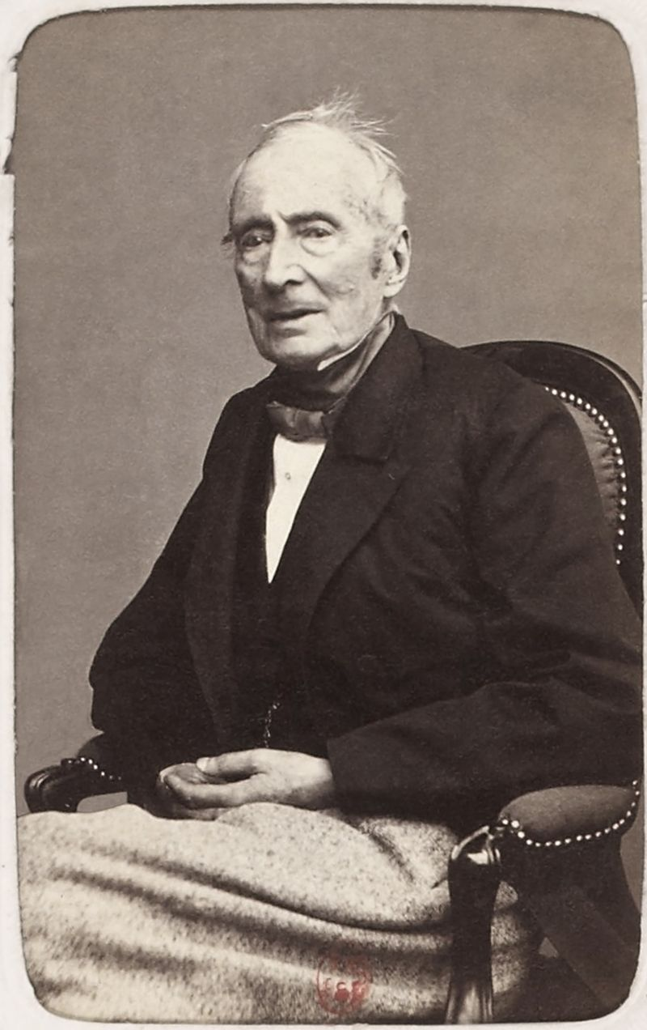
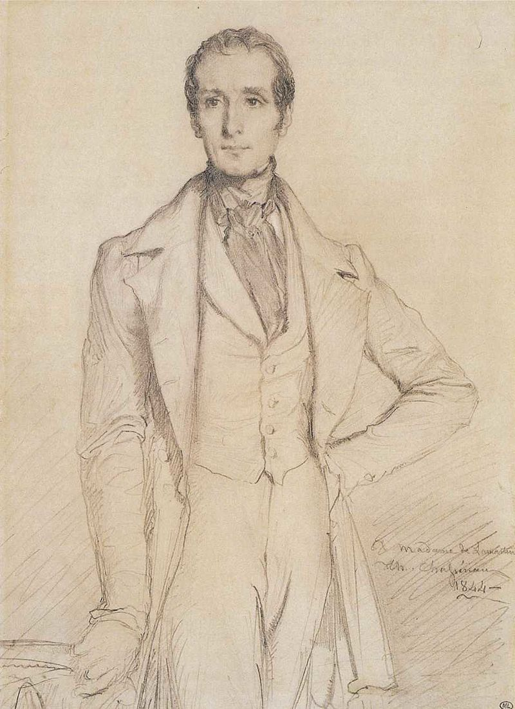

Alphonse de LAMARTINE en 1835, dessin sur papier de Théodore CHASSÉRIAUX, vers 1844, (33,5 x 22,7) Musée du Louvre, Réunion des Musées Nationaux, Paris, France.
Alphonse de LAMARTINE vers 1865, photographiée par A. MARTIN, Photographe à Paris, Bibliothèque Nationale de France (BNF), Paris, France.

BIOGRAPHIE
Noble, LAMARTINE (1790-1869) reçoit une éducation intellectuelle et religieuse classique et mène une vie insouciante. Brièvement soldat, il entre rapidement dans la carrière diplomatique. L’immense succès des Méditations poétiques (1820), manifeste du Romantisme français, lui acquiert une célébrité nationale immense et l’entrée à l’Académie française (1829). Il entre en politique : élu député (1833-1851) il fonde la Société pour l’abolition de l’esclavage (1833), il sera en outre un élu local (183-1852). Ses discours politiques à la Chambre des députés sont remarqués et font de lui un ténor du camp républicain. En 1848 il soutient la révolution qui marque la fin de la monarchie de Juillet. Socialiste, il est brièvement Ministre des Affaires Étrangères et signe à cet égard la Proclamation d’abolition de l’esclavage. Rapidement oublié après sa défaite à l’élection présidentielle (1848) il meurt ruiné, dans l’indifférence.
L’OEUVRE
L’essentiel de son œuvre (127 volumes) est poétique et commence véritablement avec les Méditations poétiques (1820) et s’achève avec Voyage en Orient (1835). La parenthèse jusqu’en 1848 est comblée par une intense activité politique. Après sa défaite politique (1848) il se retire de la vie publique et doit composer des œuvres alimentaires sans aucun génie pour faire face à ses problèmes financiers. Son génie poétique marque plusieurs générations littéraires françaises : il restaure le chant lyrique, lui donnant une tonalité douce et mélodieuse.
L’ENGAGEMENT
À 30 ans, LAMARTINE devient immensément célèbre, à moins de 40 il entre à l’Académie française, une consécration. En 1833, il entre au Parlement comme député : il se distingue par des discours favorables aux thèses abolitionnistes et socialistes. Acteur majeur de la Révolution de 1848 (Le « Printemps des peuples »), il est Ministre des Affaires étrangères mais combat le virage radical ouvriériste : il fait exclure les ministres socialistes du gouvernement provisoire mais se retrouve dépassé dans la tourmente révolutionnaire. Quand l’armée républicaine tire sur les ouvriers et entame la persécution des leaders socialistes il démissionne du gouvernement provisoire. Son rôle politique est terminé : il a œuvré pour l’adoption du régime républicain mais a été dépassé par les luttes sociales entre classe ouvrière et bourgeoisie, deux mondes, finalement, qui lui sont étrangers. Pendant le Second Empire, il soutient les efforts d’Émile OLLIVIER qui oriente le régime vers plus de libéralisme politique et économique.

LAMARTINE, UNE FIGURE DE LA VIE LITTÉRAIRE EN POLITIQUE

Fragment 1 Discours de LAMARTINE le 25 février 1848 à l’Hôtel de ville de Paris

« […] Et que verrait le soleil d’aujourd’hui ? Il verrait un autre peuple, d’autant plus furieux qu’il a moins d’ennemis à combattre, se défier des mêmes hommes qu’il a élevés hier au-dessus de lui, […] ; substituer une révolution de vengeances et de supplices à une révolution d’unanimité et de fraternité, et commander à son gouvernement d’arborer, en signe de concorde, l’étendard de combat à mort entre les citoyens d’une même patrie ! […] Citoyens, vous pouvez faire violence au gouvernement, […] le gouvernement, […], est aussi décidé que moi-même à mourir plutôt que de se déshonorer en vous obéissant. Quant à moi, jamais ma main ne signera ce décret. Je repousserai jusqu'à la mort ce drapeau de sang, et vous devez le répudier plus que moi, car le drapeau rouge que vous rapportez n’a jamais fait que le tour du Champ-de-Mars, traîné dans le sang du peuple […], et le drapeau tricolore a fait le tour du monde, avec le nom, la gloire et la liberté de la patrie. »

SOURCES : Discours de LAMARTINE, le 25 février 1848 à l’Hôtel de Ville de Paris, face aux ouvriers socialistes entrés en insurrection, Assemblée nationale (Paris, France).

Fragment 2 La question sociale en France

« […] Mais les questions sociales sont complexes. […]. Tout se tient dans le monde, et toujours un fait réagit sur l'autre. […] L'Europe a des formes diverses, mais n'a déjà qu'un même esprit, l'esprit de rénovation et de gouvernement des hommes selon la raison. […]
[…] Les conséquences immédiates de la révolution en France […] sont nombreuses […].
L'égalité de droit a produit l'égalité de prétentions et d'ambitions dans toutes les classes : l'aspiration au pouvoir, la concurrence indéfinie à tous les emplois, l'obstruction de toutes les carrières, la rivalité, la jalousie, l'envie entre tant d'hommes se pressant à la fois aux mêmes issues, un coudoiement perpétuel des capacités, […].
La liberté de discussion et d'examen, constituée dans la presse affranchie, a produit un esprit de contestation et de dispute sans bonne foi, une opposition de métier et d'attitude, un cynisme de paroles et de logique qui effarouche la vérité et la modération, qui égare et ameute l'ignorance, […].
Le mouvement industriel : — il arrache les populations aux mœurs et aux habitudes de famille, aux travaux paisibles et moralisants de la terre ; il surexcite le travail par le gain, […] il accoutume au luxe et aux vices des villes des hommes qui ne peuvent plus retourner à la simplicité et à la médiocrité de la vie rurale : de là des masses, aujourd'hui insuffisantes, demain sans emploi, et que leur dénûment jette en proie à la sédition et au désordre.
Les prolétaires : — classe nombreuse, […] classe qui, aujourd'hui, livrée à elle-même par la suppression de ses patrons et par l'individualisme, est dans une condition pire qu'elle n'a jamais été, a reconquis des droits stériles sans avoir le nécessaire, et remuera la société jusqu'à ce que le socialisme ait succédé à l'odieux individualisme.
C'est de la situation des prolétaires qu'est née la question de propriété qui se traite partout aujourd'hui ; question qui se résoudrait par le combat et le partage si elle n'était résolue bientôt par la raison, la politique et la charité sociale. La charité, c'est le socialisme; — l'égoïsme, c'est l'individualisme. La charité, comme la politique, commande à l'homme de ne pas abandonner l'homme à lui-même, mais de venir à son aide, de former une sorte d'assurance mutuelle à des conditions équitables entre la société possédante et la société non possédante ; elle dit au propriétaire : « Tu garderas ta propriété ; car, malgré le beau rêve de la communauté des biens, tenté en vain par le christianisme et par la philanthropie, la propriété parait jusqu'à ce jour la condition sine qua non de toute société; sans elle, ni famille, ni travail, ni civilisation. » Mais elle lui dit aussi : « Tu n'oublieras pas que ta propriété n'est pas seulement instituée pour toi, mais pour l'humanité tout entière ; tu ne la possèdes qu'à des conditions de justice, d'utilité, de répartition, d'accession pour tous : tu fourniras donc à tes frères, sur le superflu de ta propriété, les moyens et les éléments de travail qui leur sont nécessaires pour posséder leur part à leur tour; tu reconnaîtras un droit au-dessus du droit de propriété, le droit d'humanité ! « Voilà la justice et la politique ; c'est une même chose. […] »

SOURCES : LAMARTINE, (Alphonse, de), « Résumé politique du voyage en Orient », in, 1833, Impressions, souvenirs, pensées et paysages pendant un voyage en Orient, 1832-1833, ou Notes d'un voyageur, (Dernière partie du Tome II), devenu en 1841 Voyage en Orient., publication par Hachette (Paris), en 1913 (tome I) et 1914 (Tome II).

GEORGE SAND, UNE FIGURE DE LA VIE LITTÉRAIRE EN POLITIQUE

Fragment 1 Entre désir et frustration, plaidoyer pour l’autonomie amoureuse de la femme

« […] Je t’aimais, Sténio, sans pouvoir te consoler ; j’admirais, sans pouvoir y répondre, ce besoin indéfini d’expansion et de dévouement qui dévorait ton sang et brûlait ton cerveau. Je regrettais les épreuves implacables qui m’avaient convaincue de mon impuissance ; […] Mes sens glacés ne pouvaient rien pour tes plaisirs. Si j’avais essayé de frémir sous tes étreintes, pauvre Sténio ! Lélia, grimaçant la volupté, commandant à ses yeux de sourire et de jouer l’extase, Lélia que tu divinisais, n’aurait été qu’un monstre hideux, le ridicule simulacre d’une courtisane. […]Les sourires que tu me demandais à genoux, les caresses que tu aurais payées de ton sang ne sont-elles pas maintenant pour ta lumineuse clairvoyance un objet de raillerie ? […] Lélia se rappela les jours où elle l’avait aimé le plus. C’était lorsqu’il était plutôt poëte qu’amant. Dans ces premiers temps de leur affection, la passion de Sténio avait quelque chose de romanesque et d’angélique. Il ne songeait alors qu’à chanter Lélia, à prier Dieu pour elle, à rêver d’elle, ou à la contempler dans une extase muette. Plus tard, son œil s’était animé d’un feu plus viril, sa lèvre plus avide avait cherché et demandé le baiser, sa poésie avait exprimé des transports plus sauvages ; c’est alors que l’impuissante Lélia s’était sentie effrayée, fatiguée et presque dégoûtée de cet amour qu’elle ne partageait pas. […]. »

SOURCES : SAND (George), Lélia, 1833, Paris, aux éditions H. DUPUY et L. TENRÉ, Tome II, Cinquième partie, chapitre XII (Dernier chapitre) « Lélia ».

Fragment 2 George SAND face à la dérive politique et l’insurrection (Recueil de lettres de George Sand)

a. Sur le Second Empire.
« […] Après tout, lorsque les lois fondamentales d’une république sont violées, les coups d’État, ou pour mieux dire les coups de fortune ne sont pas plus illégitimes les uns que les autres […]. Nous n’étions vraiment plus en république, nous étions gouvernés par une oligarchie, et je ne tiens pas plus à l’oligarchie qu’à l’empire. Je crois que j’aime encore mieux l’empire. […] » (Lettre du 29 décembre 1851, à propos du coup d’État militaire de Louis-Napoléon BONAPARTE)
« […] Que ferais-je donc si j’abandonnais mon humble tâche [et néanmoins la plus belle de toutes, celle d’artiste] ? Des conspirations ? Ce n’est pas ma vocation, je n’y entendrais rien. Des pamphlets ? Je n’ai ni fiel ni esprit pour cela. Des théories ? Nous en avons trop fait et nous sommes tombés dans la dispute, qui est le tombeau de toute vérité, de toute puissance […] » (Lettre de décembre 1853 à MAZZINI, révolutionnaire italien, promoteur de l’unification nationale italienne.)
b. Sur la Commune de Paris
« […] Paris est grand, héroïque, mais il est fou. Il compte sans la province qui le domine par le nombre et qui est réactionnaire en masse compacte. Tu m’écris : Dites bien à la province que nous haïssons le gouvernement. Comme vous êtes ignorants de la province ! Elle fait un effort immense pour accepter Thiers, Favre, Picard, Jules Simon, etc., tous trop avancés pour elle […]. Sachez donc, vous autres, que les républicains avancés sont dans la proportion de 1 pour cent, sur la surface du pays entier, et que vous ne sauverez la République qu’en montrant beaucoup de patience et en tâchant de ramener les excessifs. Vous voilà dépassés par un parti qui voit encore moins clair et qui croit dominer au moins Paris. Pauvre peuple ! il commettra des excès, des crimes, mais quelles vengeances vont l’écraser ! […] » (Lettre du 24 mars 1871 sur la Commune de Paris).
« […] Tout s’efface, se transforme ou se restaure, monarchie, clergé, spéculation. Une seule chose reste, le champ qu’on a acheté et qu’on garde. Les communeux comptent sans le paysan, et le paysan c’est la France matérielle invincible. Il fera encore la loi cette fois-ci, avec tous les inconvénients de son ignorance, mais avec tous les bénéfices de son esprit de conservation. Je l’ai dit, je le dis encore, c’est le sauveur inconscient, borné, têtu ; mais je n’en vois pas d’autre. Il faudra bien que Paris l’accepte ou s’efface. (Lettre à sa fille Solange, 22 septembre 1871)
[…] »

SOURCES : ANCEAU (Éric), « George Sand et le pouvoir politique, du coup d’État du 2 décembre 1851 à la révolution du 4 septembre 1870 » et LEROY (Géraldi), «Une « chimérique insurrection » : la Commune de Paris dans les Agendas et la Correspondance de Georges Sand », in, 2006, DAUPHIN (Noëlle), sous la direction de, George Sand, Terroir et histoire, Presses Universitaires de Rennes, collection « Histoire »304 pages, deuxième partie « Du terroir à l’horizon national et européen : combats pour les libertés. », pages 247 à 262 et pages 263 à 273, EAN 9782753502567

